,krkffffvvvdee

**Kaly DIALLO**

Par

**Analyse**

**Conception**

&

**Nom du projet : MyStore**

**Tel : 83723261**

**Email : kalydiallo741@gmail.com**

**al**

**kalydiallo741@gmail.com**

**al**

par Kaly Diallo

Cahier des chargespar Kaly Diallo

par Kaly Diallo

par Kaly Diallo

Cahierrgespar Kaly Diallo

par Kaly Diallo

par Kaly Diallo

Cahier des chargespar Kaly Diallo

par Kaly Diallo

par Kaly Diallo

Cahierrgespar Kaly Diallo

Cahier des charges

Cahier des charges

Cahier des charges

Cahier des chargespar Kaly Diallo

Cahierrgespar Kaly Diallo

par Kaly Diallo

par Kaly Diallo

Cahier des chargespar Kaly Diallo

par Kaly Diallo

par Kaly Diallo

Cahierrgespar Kaly Diallo

par Kaly Diallo

par Kaly Diallo

Cahier des chargespar Kaly Diallo

par Kaly Diallo

par Kaly Diallo

Cahierrgespar Kaly Diallo

Cahier des charges

Cahier des charges

Cahier des charges

Cahier des chargespar Kaly Diallo

Cahierrgespar Kaly Diallo

Cahier des charges

Cahier des charges

Cahier des charges

Cahier des charges

Cahier des charges

Cahier des charges

Cahier des charges

Cahier des chargespar Kaly Diallo

Cahierrgespar Kaly Diallo

Cahier des charges

Cahier des charges

Cahier des charges

Cahier des chargespar Kaly Diallo

Cahierrgespar Kaly Diallo

par Kaly Diallo

par Kaly Diallo

Cahier des chargespar Kaly Diallo

par Kaly Diallo

par Kaly Diallo

Cahierrgespar Kaly Diallo

par Kaly Diallo

par Kaly Diallo

Cahier des chargespar Kaly Diallo

par Kaly Diallo

par Kaly Diallo

Cahierrgespar Kaly Diallo

Cahier des charges

Cahier des charges

Cahier des charges

Cahier des chargespar Kaly Diallo

Cahierrgespar Kaly Diallo

par Kaly Diallo

par Kaly Diallo

Cahier des chargespar Kaly Diallo

par Kaly Diallo

par Kaly Diallo

Cahierrgespar Kaly Diallo

par Kaly Diallo

par Kaly Diallo

Cahier des chargespar Kaly Diallo

par Kaly Diallo

par Kaly Diallo

Cahierrgespar Kaly Diallo

Cahier des charges

Cahier des charges

Cahier des charges

Cahier des chargespar Kaly Diallo

Cahierrgespar Kaly Diallo

Cahier des charges

Cahier des charges

Cahier des charges

Cahier des charges

Cahier des charges

Cahier des charges

Cahier des charges

Cahier des chargespar Kaly Diallo

Cahierrgespar Kaly Diallo

Cahier des charges

Cahier des charges

Cahier des charges

Cahier des chargespar Kaly Diallo

Cahierrgespar Kaly Diallo

Cahier des charges

Cahier des charges

Cahier des charges

Cahier des charges

Cahier des charges

Cahier des charges

Cahier des charges

Cahier des charges

Cahier des charges

Cahier des charges

Cahier des charges

Cahier des charges

Cahier des charges

Cahier des charges

Cahier des charges

Cahier des chargespar Kaly Diallo

Cahierrgespar Kaly Diallo

Cahier des charges

Cahier des charges

Cahier des charges

Cahier des chargespar Kaly Diallo

Cahierrgespar Kaly Diallo

Cahier des charges

Cahier des charges

Cahier des charges

Cahier des charges

Cahier des charges

Cahier des charges

Cahier des charges

Cahier des chargespar Kaly Diallo

Cahierrgespar Kaly Diallo

Cahier des charges

Cahier des charges

Cahier des charges

Cahier des chargespar Kaly Diallo

Cahierrgespar Kaly Diallo

par Kaly Diallo

par Kaly Diallo

Cahier des chargespar Kaly Diallo

par Kaly Diallo

par Kaly Diallo

Cahierrgespar Kaly Diallo

par Kaly Diallo

par Kaly Diallo

Cahier des chargespar Kaly Diallo

par Kaly Diallo

par Kaly Diallo

Cahierrgespar Kaly Diallo

Cahier des charges

Cahier des charges

Cahier des charges

Cahier des chargespar Kaly Diallo

Cahierrgespar Kaly Diallo

par Kaly Diallo

par Kaly Diallo

Cahier des chargespar Kaly Diallo

par Kaly Diallo

par Kaly Diallo

Cahierrgespar Kaly Diallo

par Kaly Diallo

par Kaly Diallo

Cahier des chargespar Kaly Diallo

par Kaly Diallo

par Kaly Diallo

Cahierrgespar Kaly Diallo

Cahier des charges

Cahier des charges

Cahier des charges

Cahier des chargespar Kaly Diallo

Cahierrgespar Kaly Diallo

Cahier des charges

Cahier des charges

Cahier des charges

Cahier des charges

Cahier des charges

Cahier des charges

Cahier des charges

Cahier des chargespar Kaly Diallo

Cahierrgespar Kaly Diallo

Cahier des charges

Cahier des charges

Cahier des charges

Cahier des chargespar Kaly Diallo

Cahierrgespar Kaly Diallo

par Kaly Diallo

par Kaly Diallo

Cahier des chargespar Kaly Diallo

par Kaly Diallo

par Kaly Diallo

Cahierrgespar Kaly Diallo

par Kaly Diallo

par Kaly Diallo

Cahier des chargespar Kaly Diallo

par Kaly Diallo

par Kaly Diallo

Cahierrgespar Kaly Diallo

Cahier des charges

Cahier des charges

Cahier des charges

Cahier des chargespar Kaly Diallo

Cahierrgespar Kaly Diallo

par Kaly Diallo

par Kaly Diallo

Cahier des chargespar Kaly Diallo

par Kaly Diallo

par Kaly Diallo

Cahierrgespar Kaly Diallo

par Kaly Diallo

par Kaly Diallo

Cahier des chargespar Kaly Diallo

par Kaly Diallo

**Table des matières**

IntroductionI

Diagramme UMLII

Diagramme de cas d’utilisation1

Les scenarios1.1

Diagramme de classes2

Diagramme de deploiement3

**Architecture du système III**

**Grille des cas de testIV**

1. **Introduction**

Avant de réaliser toute solution informatique venant pour résoudre un ou plusieurs problèmes, il faut au préalable passer par la phase d’analyse et de conception à travers laquelle on peut définir, à partir des besoins du système, un modèle capable d’être concrétisé sous forme de logiciel.

Dans ce document, notre objectif est de modéliser notre travail à l’aide du langage UML qui permet de bien représenter la dynamique d’une application par la série des diagrammes qu’il offre.

1. **Diagramme UML**

UML (Unified Modeling Language), se définit comme un langage de modélisation graphique et textuel destiné à comprendre et à définir des besoins, spécifier et documenter des systemes.

UML unifie également la notation nécessaire aux différentes activités d’un processus de développement et offre par ce biais, le moyen d’établir le suivi des décisions prises, depuis l’expression du besoin jusqu’au codage.

Les diagrammes que nous allons utiliser dans notre travail sont:

* Le diagramme de cas d’utilisation
* Le diagramme de classes
* Le diagramme de deploiement

**Identification des acteurs:**

Les acteurs qui interviendront dans notre système sont:

* **Le visiteur:** toute personne qui accède au site.
* **Client:** toute personne inscrite et connectée au site pour commander un produit.
* **L’administrateur:** toute personne chargée d’administrer et gérer le site, c’est le seul qui peut accéder à son espace

1. **Diagramme de cas d’utilisation**

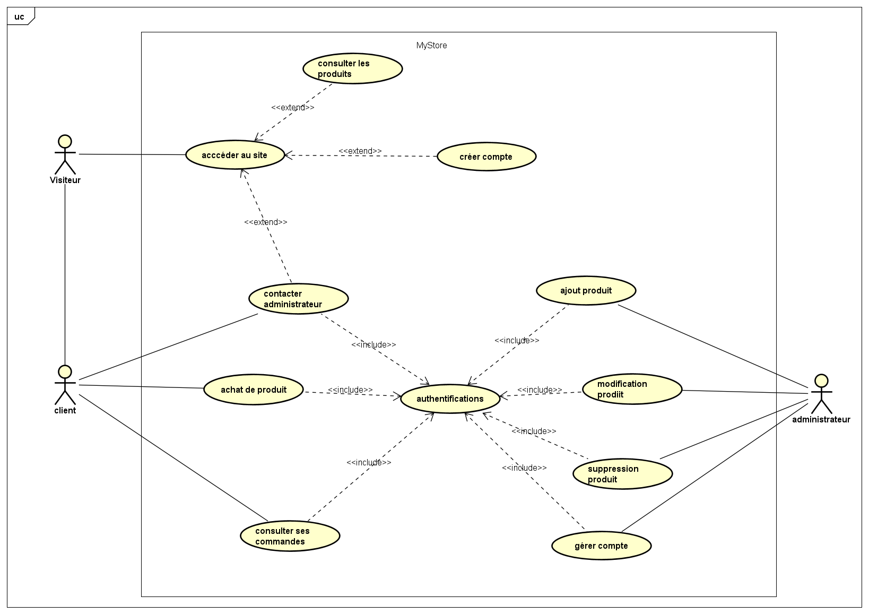

**Figure 1: diagramme des cas d’utilisation « visiteur+client+administrateur»**

* 1. **Scenarii:**

|  |  |
| --- | --- |
| **S’authentifier** | |
| **Description** | permet au client d’accéder au système |
| **Acteur** | Client |
| **Pré condition** | Chaque client possède un compte |
| **Post condition** | Le client accède au compte. |
| **Scenario nominal** | 1. Le système présente au client le formulaire d’identification. 2. Le client entre les informations. 3. Le système affiche le compte |
| **Alternatives** | Informations erronées (retour au scenario nominal 1). |
| **Exigences supplémentaires** | Tous les champs du formulaire sont obligatoires |

|  |  |
| --- | --- |
| **S’inscrire** | |
| **Description** | Permet à n’importe quel visiteur de s’inscrire dans le site. |
| **Acteur** | Visiteur. |
| **Pré condition** | / |
| **Post condition** | Le visiteur possède un compte. |
| **Scenario nominal** | 1. Le visiteur demande d’inscrire dans le site.  2. Le système affiche le formulaire d’inscription.  3. Le visiteur saisit les informations.  4. Le système affiche le compte. |
| **Alternatives** | Le formulaire mal remplit (retour au scenario nominal 3) |
| **Exigences supplémentaires** | Tous les champs du formulaire sont obligatoires |

|  |  |
| --- | --- |
| **Changer l’identification** | |
| **Description** | Permet au client de changer son identification (username et/ou mot de passe) |
| **Acteur** | Le Client |
| **Pré condition** | Le client déjà identifié. |
| **Post condition** | Le client accède au compte avec une nouvelle identification. |
| **Scenario nominal** | 1. Le client demande de changer l’identification.  2. Le système affiche le formulaire de changer l’identification.  3. Le client saisit les nouvelles identifications.  4. Le système affiche le compte. |
| **Alternatives** | La nouvelle identification incorrecte (retour au scénario nominal 3). |
| **Exigences supplémentaires** | Tous les champs du formulaire sont obligatoires |

|  |  |
| --- | --- |
| **Ajouter un produit en ligne** | |
| **Description** | Permet à l administrateur d’ajouter un produit en ligne dans le site. |
| **Acteur** | L’administrateur |
| **Pré condition** | L’administrateur déjà identifié. |
| **Post condition** | Le nouveau produit est ajouté |
| **Scenario nominal** | 1. L’administrateur demande d’ajouter un produit en ligne.  2. Le système affiche le formulaire d’ajout.  3. L’administrateur saisit les informations.  4. Le système ajoute le produit. |
| **Alternatives** | 1. Le formulaire mal remplit (retour au scénario nominal 3). |
| **Exigences supplémentaires** | Tous les champs du formulaire sont obligatoires |

|  |  |
| --- | --- |
| **Supprimer le compte des clients** | |
| **Description** | Permet à L’administrateur de supprimer un compte du client |
| **Acteur** | Administrateur |
| **Pré condition** | L’administrateur déjà identifié |
| **Post condition** | La suppression du compte effectuée par le système. |
| **Scenario nominal** | 1. L’administrateur demande de supprimer le compte du client.  2. Le système affiche la liste des comptes.  3. L’administrateur sélectionne un compte du client à supprimer.  4. Le système demande la confirmation de la suppression du compte.  5. L’administrateur confirme.  6. Le système supprime le compte |
| **Alternatives** | 5.1 L’administrateur annule et retour au scenario nominal 3 |
| **Exigences supplémentaires** | **/** |

|  |  |
| --- | --- |
| **Supprimer un produit** | |
| **Description** | Permet à L’administrateur de supprimer un produit |
| **Acteur** | L’administrateur |
| **Pré condition** | L’administrateur déjà identifié |
| **Post condition** | La suppression effectuée par le système |
| **Scenario nominal** | 1. L’administrateur demande de supprimer un produit  2. Le système affiche la liste des produits.  3. L’administrateur sélectionne un produit à supprimer.  4. Le système demande la confirmation de la suppression du produit.  5. L’administrateur confirme.  4. Le système supprime le produit. |
| **Alternatives** | 5.1 L’administrateur annule et retour au scenario nominal 3 |
| **Exigences supplémentaires** | **/** |

|  |  |
| --- | --- |
| **Passer une commande** | |
| **Description** | Permet au client de passer une commande |
| **Acteur** | Client |
| **Pré condition** | Le client déjà identifié |
| **Post condition** | La commande effectuée par le système |
| **Scenario nominal** | 1. Le système lui affiche son espace  2. Le client clique sur le panier  3. Le système lui affiche les produits de son panier  4. Le client clique sur « passer commande » pour les produits voulus  5. Le système lui affiche un formulaire de livraison à remplir  6. Le client le remplit et le valide |
| **Alternatives** | **/** |
| **Exigences supplémentaires** | **/** |

1. **Diagramme de Classes**

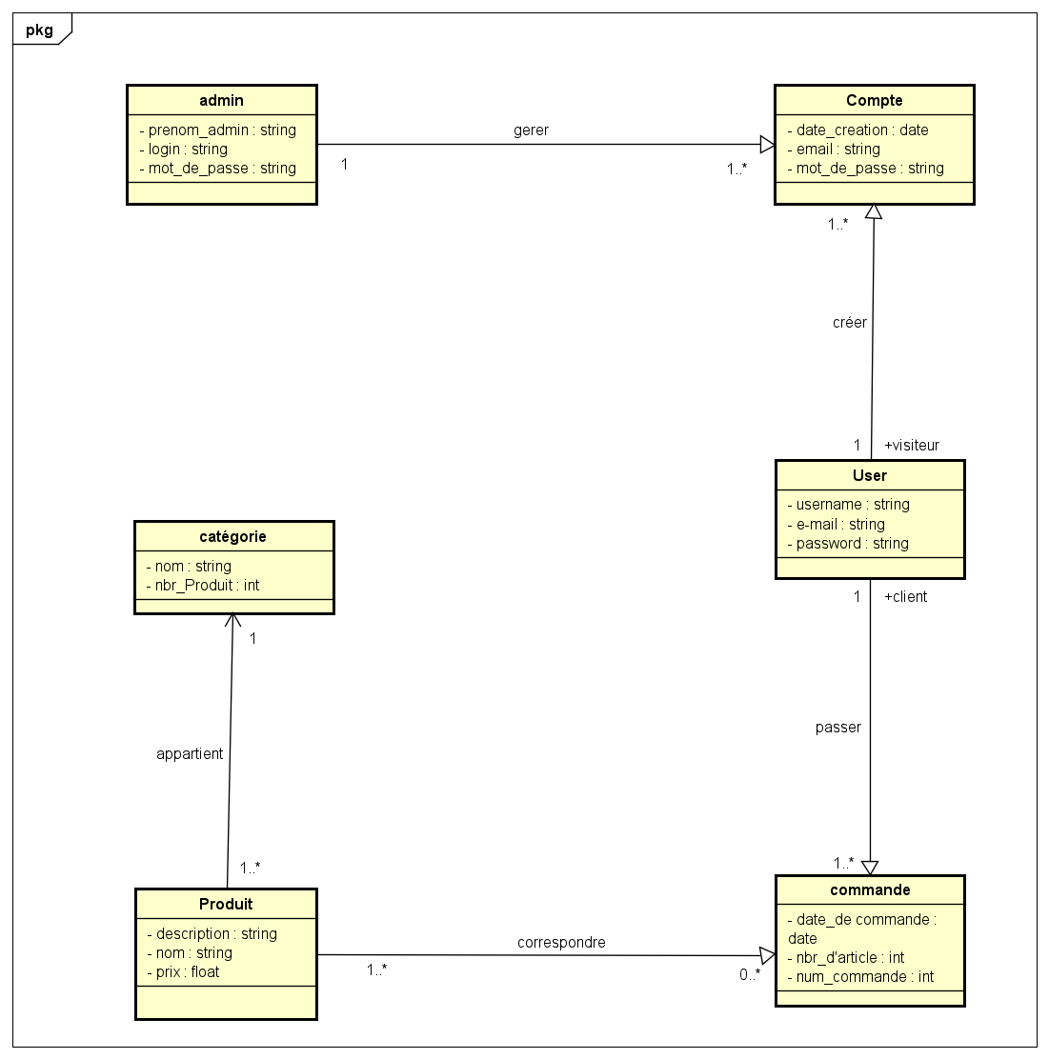

1. **Diagramme de déploiement**

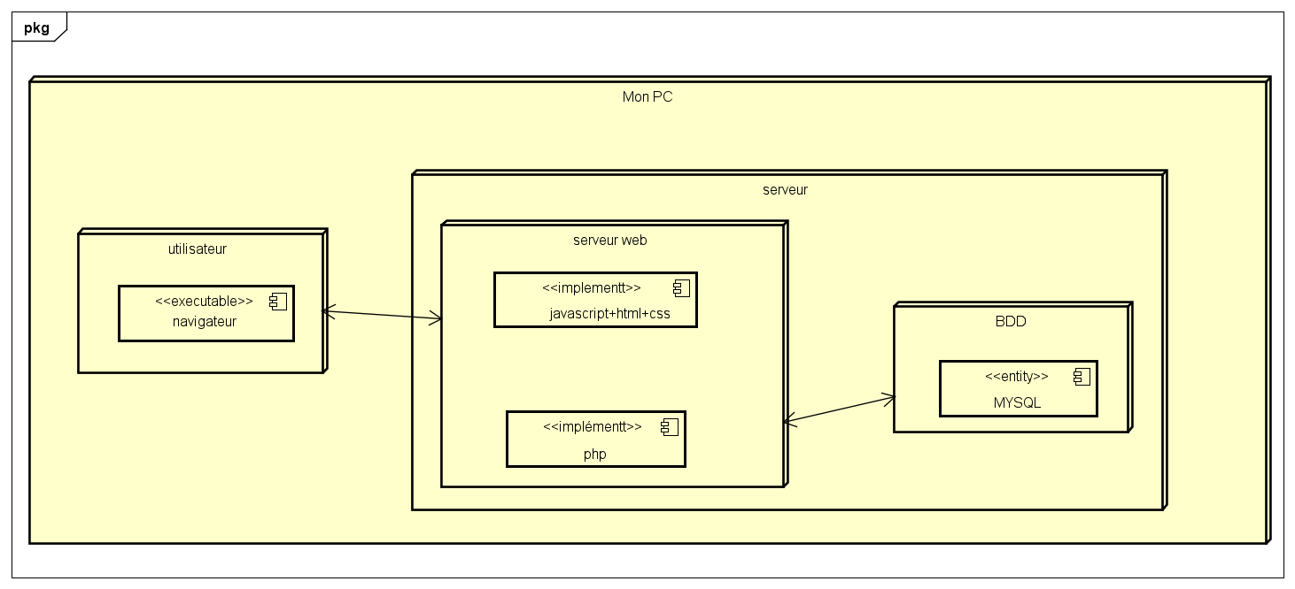

1. **Architecture du système**

Notre application fonctionnera selon un environnement client/serveur.

Cela signifie que des machines clients (des machines faisant partie du réseau) se contactent à un serveur, une machine généralement très puissante qui leur fournit des services.

Le modèle client/serveur est particulièrement recommandé pour des reseaux nécessitant un grand niveau de fiabilité, ses principaux atouts sont:

· **Des ressources centralisées**: étant donné que le serveur est au centre du réseau, il peut gérer des ressources communes à tous les utilisateurs, comme par exemple une base de données centralisées, afin d’éviter les problèmes de redondance et de contradiction.

· **Une meilleur sécurité**: car le nombre de points d’entrée permettant l’accès aux données est moins important.

· **Une administration au niveau serveur**: les clients ayant peu d’importance dans ce modèle, ils ont moins besoin d’être administrés.

· **Un réseau évolutif**: grâce à cette architecture il est possible de supprimer ou rajouter des clients sans perturber le fonctionnement du réseau et sans modification majeure.

1. **Grille des cas de test**

**Test relatif aux clients et aux visiteurs**

**Création de compte**

|  |  |  |  |  |
| --- | --- | --- | --- | --- |
| **Numéro** | **Entrée** | **Résultat attendu** | **Résultat réel** | **Statut** |
| **1** | Nom: chaine de caractères, Prénom: chaine de caractères,  Téléphone: Numéro valide à 8 chiffres  Email: …@. .com  Mot de passe: caractère > 8 | Compte créé avec succès |  |  |
| **2** | Nom: nombre  Prénom: nombre  Téléphone: chaine de caractère  Email: chaine de caractère sans @  mot de passe: caractère < 8 | Exception « Donnée incorrecte » est levé et le formulaire de création de compte est réaffiché |  |  |

**Authentification**

|  |  |  |  |  |
| --- | --- | --- | --- | --- |
| **Numéro** | **Entrée** | **Résultat attendu** | **Résultat réel** | **Statut** |
| **3** | Email: correct  Mot de passe: correct | Authentifié et redirigé vers la page d’accueil |  |  |
| **4** | Email: incorrect  Mot de passe: incorrect | Exception « donnée incorrecte » est levée et le formulaire est réaffiché |  |  |
| **5** | Email: incorrect  Mot de passe: correct | Exception « donnée incorrecte » est levée et le formulaire est réaffiché |  |  |
| **6** | Email: correct  Mot de passe: incorrect | Exception « donnée incorrecte » est levée et le formulaire est réaffiché |  |  |

**Modification de mot de passe**

|  |  |  |  |  |
| --- | --- | --- | --- | --- |
| **Numéro** | **Entrée** | **Résultat attendu** | **Résultat réel** | **Statut** |
| **7** | Ancien mot de passe: correct;  Nouveau mot de passe: Caractère/nombre>8 | Mot de passe modifié avec succès |  |  |
| **8** | Ancien mot de passe: correct;  Nouveau mot de passe: Caractère/nombre < 8 | Exception « donnée incorrecte » est levée et le formulaire est réaffiché |  |  |
| **9** | Ancien mot de passe: incorrect;  Nouveau mot de passe: Caractère/nombre < 8 | Exception « donnée incorrecte » est levée et le formulaire est réaffiché |  |  |
| **10** | Ancien mot de passe: incorrect;  Nouveau mot de passe: Caractère/nombre >8 | Exception « donnée incorrecte » est levée et le formulaire est réaffiché |  |  |

**Test relatif à l’administrateur**

**Ajout d’un produit**

|  |  |  |  |  |
| --- | --- | --- | --- | --- |
| **Numéro** | **Entrée** | **Résultat attendu** | **Résultat réel** | **Statut** |
| **13** | Chaine de caractères | Produit ajouté |  |  |
| **15** | Champs vides | Exception « Donnée incorrecte » est levée et le formulaire d’ajout est réaffiché |  |  |